~悠閒時光~名古屋黑部立山絶景昇龍道5日
鬱金香花海‧白川鄉合掌村‧上高地‧犬山城
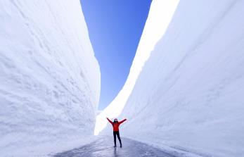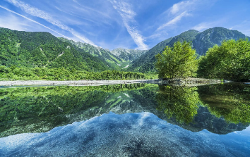
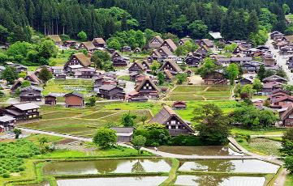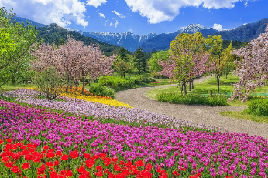
備註：【花朵盛開季節】依每年天候因素影響，花朵變化無法完全掌握，全看您和它們的緣份，敬請瞭解。如遇天候因素（下雨.颳風或氣溫..）其凋謝或未綻開，會依原行程前往景點純欣賞，請見諒。

（以下航班時間&接駁時刻等，僅提供參考，實際請以出發日航班為主）
程別 | 航空公司 | 航班編號 | 起飛城市 | 抵達城市 | 起飛/抵達時間
去程 | 國泰航空 | CX530 | 桃園TPE | 名古屋NGO | 12:00/15:35
回程 | 國泰航空 | CX531 | 名古屋NGO | 桃園TPE | 16:35/18:55

★特色景點：日本首屈一指的人間仙境～上高地～、阿爾卑斯安曇野國營公園~鬱金香花海~、雪之大谷~黑部立山~、白川鄉合掌村
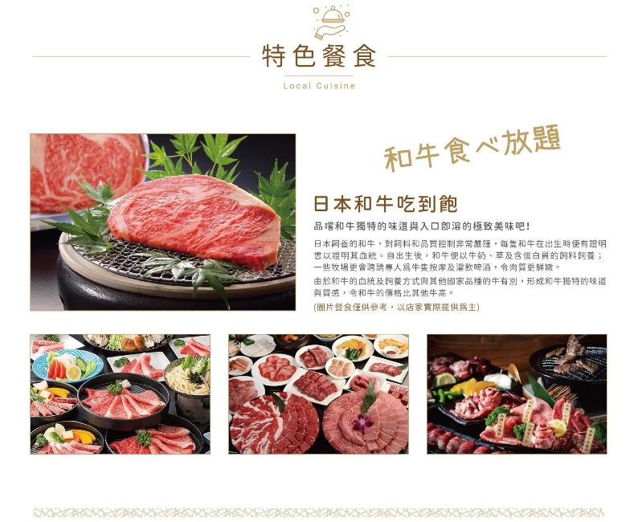
第一天 | 台北-名古屋中部機場→高山溫泉
本日於桃園國際機場集合，專人協助辦理出境手續，搭乘豪華客機飛往日本中部機場。抵達後先進飯店休息。今晚養足精神，以備翌日展開此次豐盛愉快的旅程。
早餐：XXX 中餐：機上美食 晚餐：飯店內用會席料理 或 飯店內用自助餐
住宿：飛驒高山溫泉 宝生閣 或 高山綠色飯店 或 飛驒廣場飯店 或 飛驒高山美居酒店 或同級
第二天 | 日本首屈一指的人間仙境～上高地～途經大正池～河童橋【預定開放期間：4月中旬~11月中旬】→阿爾卑斯安曇野國營公園~鬱金香花海~
【上高地】被日本人視作神的故鄉，上高地是標高約1500公尺的小盆地，四周被燒岳、常念山脈、穗高連峰等高山環抱，屬於中部山嶽國立公園。古時被稱為 "神鄉地"，相傳是神居住的地方。經19世紀之英國傳教士兼登山家沃思特•威斯頓的介紹而廣被全世界的登山家所知，成為日本著名的風景勝地。這一帶被白樺、落葉松等的原始森林環繞，大正池、田代池、明神池等分佈在其間，與高聳的各山群的雄姿一起構成了極美的景色。大正池是20世紀初由於燒嶽的噴火、梓川受堵所形成的池。其藍色的水面上突顯的枯樹與周圍構成一種獨特的風景。而搭建在梓川上的河童橋現已成為上高地的標誌；河童橋長36.6M、寬3.1M，為木制的吊橋。站在橋上看著眼前聳立的穗高連峰，遠眺南面燒岳嫋嫋上升的白煙，被稱為上高地最好的風景勝地，真是宛如人間仙境。
※備註1：上高地預定開放期間：4月中旬~11月中旬，若上高地尚未開放、氣候及路況等因素無法入內時，行程將改往【高山二，三散策】+【平湯瀑布】，敬請了解。
※備註2：因上高地為了環境保護的關係，在人多的假日或特定的日期，使行節能減碳的活動一般的觀光巴士不能進入上高地，必需要換搭另一台由上高地準備的節能減碳巴士，因而有時同一團無法搭同一台巴士或與當地旅客併同一輛巴士的可能，敬請了解！
【阿爾卑斯安曇野國營公園~鬱金香花海~】位於長野縣的阿爾卑斯安曇野國營公園每到春季便化為五彩繽紛的鬱金香花海，公園內栽植著多達25萬株的鬱金香，色彩繽紛的花朵鋪滿大地，與遠處壯麗的北阿爾卑斯山脈相映成趣。遊客可以漫步於花田中，享受清新的空氣和醉人的花香，並拍下壯觀的花海景致。
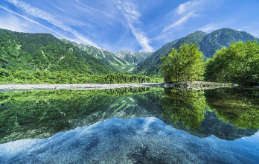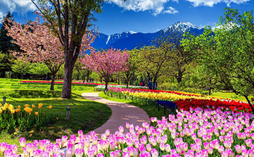
早餐：飯店享用豐盛早餐 中餐：和牛+牛舌燒肉吃到飽 或 地元特色料理 晚餐：飯店內用會席料理 或 自助餐
住宿：AMBIENT安曇野飯店 或 穗高溫泉安曇野穗高景觀飯店 或 黑部Sun Valley Hotel 或大町溫泉郷 緑翠亭 景水 或 大町溫泉立山王子飯店 或同級
第三天 | 天下絕景‧黑部立山~搭乘6種不同的交通工具（黑部水壩）
【天下絕景‧黑部立山（黑部水壩）】黑部立山有日本屋脊、日本阿爾卑斯山之稱，與富士山、白山並稱日本三大神山。黑部立山佇立於富山縣和長野縣的交界處，從富山縣的立山車站一直延伸至長野縣的信濃大町，全長90公里的高山山道稱為「阿爾卑斯之路」，整段路線都是標高2500公尺以上的高原地帶。日本人講究與自然和諧共存，所以阿爾卑斯之路全部禁上私人車輛進出，整段旅遊路線採用數種不同的無污染電力交通工具來代步，有登山纜車、高原巴士、隧道無軌電車、空中纜車等4種，全程需換乘6次，沿途景致隨四季幻化，春未夏初的翠綠、秋季的楓紅及冬季的雪白，莫不使觀者感動莫名。從立山車站出發後，首先搭乘登山纜車至美女平觀賞美女杉，再搭乘高原巴士到達標高最高的室堂，巴士行駛途中可以欣賞到壯麗的高原風光，北陸最精華的景致呈現在您眼前，爾後搭乘隧道無軌電車前往大觀峰，於展望台觀賞立山群峰，接下來搭乘空中纜車至黑部水壩，漫步於水壩之上，感受工程浩大之景色。黑部水壩建築工程歷時七年，耗資513億日元，動用1000萬人終於完成這座日本最高最大的拱型半圓水壩，黑部水壩的工程如此艱鉅，但卻完全沒有破壞黑部立山的自然環境，稱之為與大自然的結合世紀工程也絕不為過。（內容介紹會因進出方向不同，而有順序的不同）
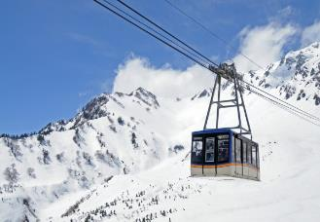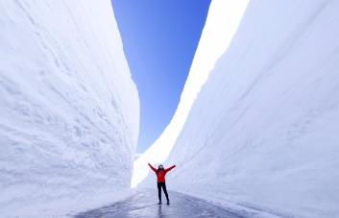
★利用6種不同交通工具登上立山黑部峽谷連峰：
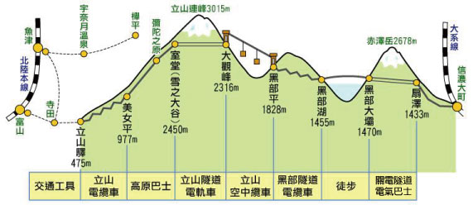
※自2025年4月起，【立山隧道無軌電車】將改為【立山隧道電氣巴士】
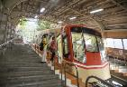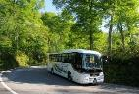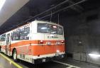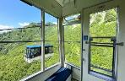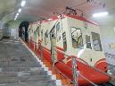
早餐：飯店享用豐盛早餐 中餐：鰻魚飯套餐 晚餐：地元日式風味料理 或 飯店內用晚餐
住宿：立山山麓溫泉立山國際飯店 或 旅館森之風立山 或 大和魯內酒店富山站前 或 富山比偲奇酒店 或 富山奧克斯運河公園飯店 或同級
第四天 | 白川鄉合掌村→犬山城→免稅店→名古屋商圈自由活動
【世界文化遺產‧白川鄉合掌村】白川鄉合掌村於1995年被聯合國教科文組織列為「世界文化遺產」，至今仍保存著古色蒼然的合掌造建築風格，全村有百餘幢以茅草覆頂建成的房屋，全部由人力手工興建寸釘不用，人字型的屋頂如同雙手合掌一般呈60度斜面，於是被稱為「合掌造」，這樣的構造除了可以抵擋來自周圍高山吹下來的寒風之外，也使屋頂得以承載厚重積雪，並讓積雪自然崩落，合掌造傳統建築雖然堅固實用，但每隔三、四十年就必須更換污損的屋頂茅草，村裡任何一戶人家的屋頂需要翻修時，全村的人就會前來協助，通力合作一起完成，這樣具有濃厚人情味與絕美景致的樸質山村，每年都吸引來自世界各地數以萬計的旅客慕名而來。
【犬山城】位於愛知縣的犬山城是日本現存最古老的木造天守之一，也是「國寶五城」之一，具有重要的歷史和建築價值。犬山城建於1537年，位於木曾川旁的高地上，天守閣可以俯瞰川流與周邊景色。城內保留著古老的木質結構與歷史遺跡，讓人感受到戰國時代的氛圍。
【免稅店】您可盡情在此採購優質免稅商品。
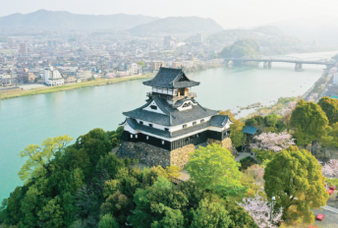
早餐：飯店享用豐盛早餐 中餐：日式精緻料理 晚餐：方便逛街，敬請自理
住宿：VESSEL HOTEL CAMPANA名古屋 或 名古屋站前萬寶龍飯店 或 大和Roynet 或同級
第五天 | 自由活動→中部機場-桃園
建議行程：
【名古屋車站商圈】名古屋車站除了是重要的交通樞紐之外，更是適合逛街購物的熱鬧商圈，車站旁有許多百貨公司與大型商場、地下街，車站上方就是著名的名古屋車站雙塔，有高島屋百貨、飯店、美食街等設施，車站下方是四通八達的地下商店街，劃分成9個不同區域的主題商店街有逛不完的各式店家，許多名古屋著名的美食名物都能在這裡找到。另外，車站旁還有近鐵百貨、BIC CAMERA電器店、精品百貨MIDLAND SQUARE等各種主題的百貨商場、美食餐廳與娛樂設施，有各種名牌精品專櫃與平價商店，有各國與名古屋道地美食名物餐廳，喜愛逛街的人可能會覺得在這裡逛個一整天都不夠，可以盡情享受逛街購物、品嚐美食的樂趣，而名古屋車站一帶林立著高聳且造型獨特的大樓，亦成為名古屋著名的景觀。
再回到飯店內整理行裝，專車前往機場，途中您可再一次的回想在日本所看到的景觀及畫面，抵達機場後，搭乘豪華客機返回台灣，結束此次愉快的日本之旅。
整裝後專車前往機場辦理報到手續，搭乘預定班機返回台灣，結束此次在日本愉快難忘的旅程。
★預祝您旅遊平安 旅途愉快!★
早餐：飯店享用豐盛早餐 中餐：為方便逛街，敬請自理 晚餐：機上餐食
住宿：溫暖的家
溫馨提醒及建議
- 日本小費：導遊＋司機小費每日每位貴賓NT300。
- 貼心說明：給小費也是國際禮儀之一喔！
- 行程表中列出之飯店及餐點內容僅為先行提供給貴賓參考，實際狀況以本公司最終確認為主，敬請見諒。
- 『為考量旅客自身旅遊安全，並顧及同團其他旅客之旅遊權益，年滿70歲及行動不便之貴賓，若無親友陪同者，請事先告知敝公司，讓我們為您提供專業的建議』
- 『親愛的旅客您好，如您為未滿20歲之未成年人，未與法定代理人一同報名參加旅遊行程時，須得法定代理人之同意，報名始為有效！為確認您的報名有徵得法定代理人之同意，請您記得將旅行社所給旅遊定型化契約書或同意書，提供給您的法定代理人簽名後並繳回，報名手續始有效完成！』
- 團體旅遊需多方顧及全體旅客，時間的安排也需相互配合，故若有嬰幼兒同行時，可能無法妥適兼顧，所以煩請貴賓於報名時，多方考量帶嬰幼兒同行可能產生的不便，以避免造成您的不悅與困擾。
- 素食：因各地風俗民情不同，國外的素食習慣大多是可以食用蔥、薑、蒜、蛋、奶等，除華僑開設的中華料理餐廳外，多數僅能以蔬菜、豆腐等食材料理為主；若為飯店內用餐或一般餐廳使用自助餐，亦多數以蔬菜、漬物、水果等佐以白飯或麵食類。故敬告素食貴賓，海外團體素食餐之安排，無法如同在台灣般豐富且多變化，故建議素食貴賓能多多鑑諒並自行準備素食罐頭或泡麵等，以備不時之需。
- 因氣候無法預測，故若遇大風雪、火山、颱風、地震等情況，則會以行程安全順利為考量，採緊急行程應變措施，敬請見諒。
- 本行程設定為團體旅遊行程，故為顧及旅客於出遊期間之人身安全及相關問題，於旅遊行程期間，恕無法接受脫隊之要求；若因此而無法滿足您的旅遊需求，建議您另行選購團體自由行或航空公司套裝自由行，不便之處尚祈鑒諒。
- 我們為維護旅遊品質及貴賓們的權益，在不變更行程內容之前提下，將依飯店具體確認回覆的結果，再綜合當地實際交通等情況，為貴賓們斟酌調整並妥善安排旅遊行程、飯店入住之先後順序或旅遊路線，請以說明會或最後確認的行程說明資料為準。
- 行程於國外如遇塞車時，請貴賓們稍加耐心等候。如塞車情形嚴重，而會影響到行程或餐食的安排時，為維護旅遊品質及貴賓們的權益，我們將為您斟酌調整並妥善安排旅遊行程，敬請貴賓們諒解。
- 日本飯店有禁菸房、禁菸樓層或室內全面禁菸等規定，如有吸菸需求請前往規定的吸菸區，如因在飯店房間內吸菸所產生罰金皆須由旅客自行承擔。
本行程、班次時間及住宿飯店之確認以說明會資料為主，但將儘量忠於原行程。
若遇特殊情況將會稍做調整，行程安排將以當地為主，敬請見諒。
若離隊視同放棄，恕不退費敬請鑒諒。

